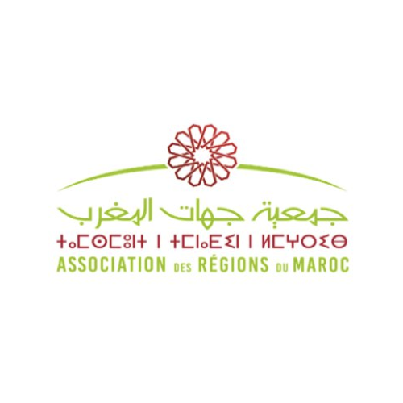

**Avis d’Appel d’offres ouvert N° 7 /2024**

Relatif au :

**Choix d’une agence pour la conception, la production et la réalisation des prestations événementielles pour l’organisation des 2èmes Assises Nationales sur la Régionalisation Avancée organisées en Partenariat DGCT/ARM**

**Les 20 & 21 décembre 2024 au Palais des Arts et de la Culture - Tanger**

***Lot N°1 : Logistique***

L’Association des Régions du Maroc (ARM) lance un appel d’offres ouvert relatif au choix d’une agence pour la conception, la production et la réalisation des prestations événementielles pour l’organisation des 2èmes Assises Nationales sur la Régionalisation Avancée organisées en Partenariat DGCT/ARM, les 20 & 21 décembre 2024 au Palais des Arts et de la Culture - Tanger.

Le dossier de l’appel d’offres est à retirer au niveau du siège de l’Association des régions du Maroc à l'adresse suivante : **Avenue Attine, Lot C5, Secteur 7, Hay Riad Rabat – Maroc.**

Les soumissions doivent être déposées avant **le 19 novembre 2024 à 12h30,** date de rigueur, à l’adresse susvisée.

Les pièces justificatives à fournir sont celles prévues au niveau du règlement de l’appel d’offres.

Pour toute information complémentaire, veuillez contacter l’Association des Régions du Maroc au :

Téléphone : **05 37 71 45 55**

Fax : **05 37 57 00 45**

Email : **contact@regions-maroc.ma**